Rockland Soloist - niezawodny sprzęt
Wybierz swój doskonały sprzęt i wypraw się w najdalsze zakątki górskie. Tylko z niezbędnymi akcesoriami

Rockland - marka przyjazna piechurom górskim
Wypad w góry już wkrótce, a Ty wciąż nie znalazłeś dla siebie niezbędnych produktów i gadżetów? Potrzebne będą nie tylko wygodne buty i duży plecak, ale, przede wszystkim, duży i pojemny namiot.
Namiot do zadań specjalnych
Wygodę, komfort i ochronę zapewni model Rockland Soloist. Produkt przeznaczony dla jednej osoby, odznacza się doskonałą specyfikacją techniczną - jest długi i szeroki, zapewniając tym samym możliwość swobodnego rozprostowania kończyn, po długich godzinach spędzonych na szlaku. Świetnie sprawdzi się również podczas eskapad za miasto, na polanę lub blisko usytuowaną łąkę, na której spędzisz kilkanaście fantastycznych godzin i spędzisz wieczór pod gołym niebem.

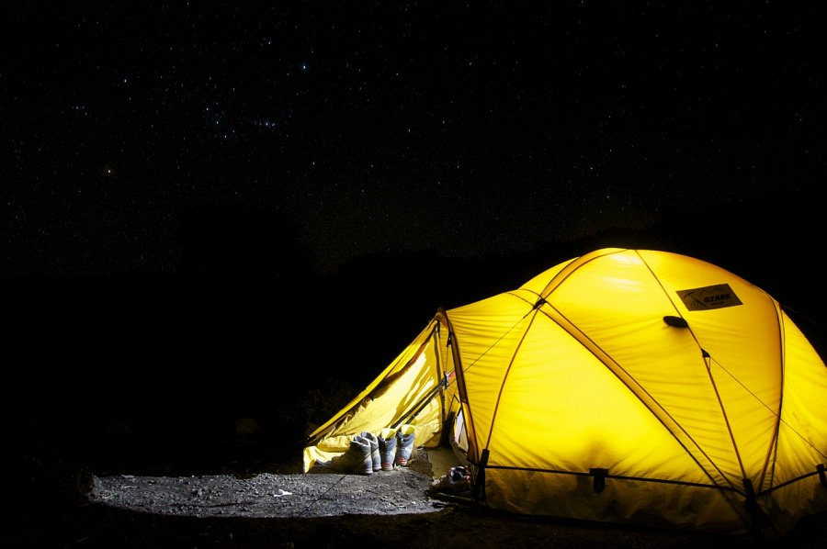
Rockland Soloist: wydajny i wodoodporny
Produkt Rockland Soloist jest długi na 275 centymetrów i szeroki na 85. Posiada tropik, z dodatkową, klejoną warstwą szwów, który jest wodoodporny i niezawodny, zarówno w czasie porannej rosy, jak i pluchy na zewnątrz. Całość uszyto z wysokogatunkowego tworzywa sztucznego. Poliestrowa powłoka zabezpieczy przed deszczem, chłodem, ale również - wysoką temperaturą. Rockland Soloist to niezbędnik piechurów, którzy kochają wyprawiać się wysoko w pojedynkę. W jego pojemnym wnętrzu zmieszczą się również bagaże i dodatki, które przyniosłeś ze sobą na szczyt. Sprawdź sam i przekonaj się jego wydajnością i doskonałą jakością. Produkt w przystępnej cenie znajdziesz w sklepie internetowym Trekmondo.

